家具参数
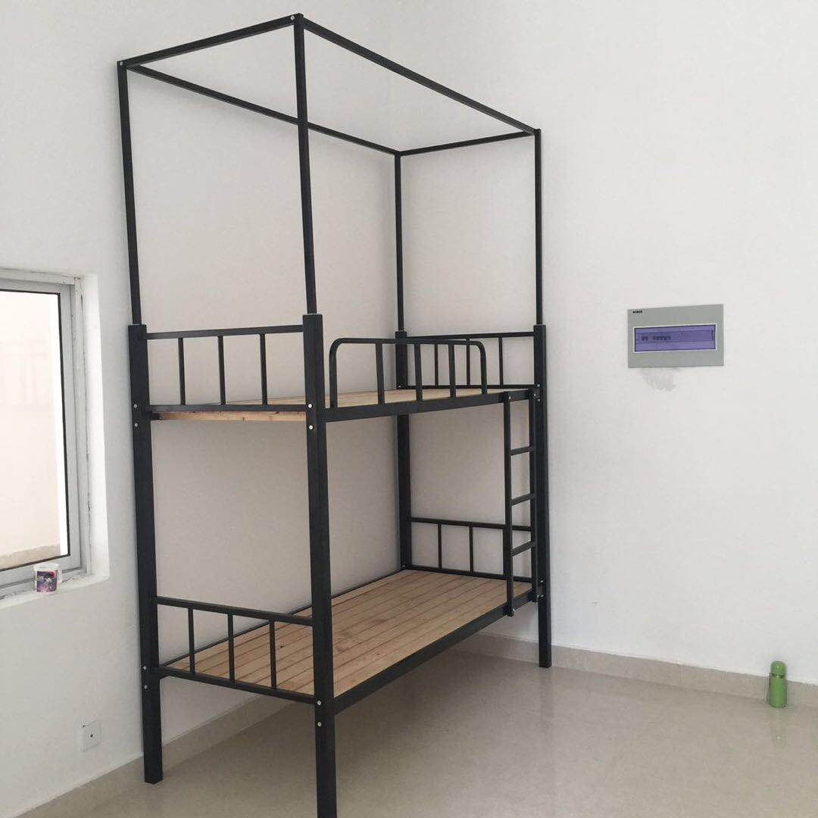

高低床：
床架技术参数：床：2000*900*2550H。
床脚立柱（镀锌）：50*106*1.2mm（六边管）
床边（镀锌）：32*82*1.2mm（六边管）
床档（镀锌）：25*25*1.0mm（六边管）
护栏（镀锌）：主管32*32*1.0（六边管） 辅管25*25*1.0mm（六边管）
床板：15mm 松木板，四面抛光，防虫处理。
爬梯（镀锌）：32*32*1.0mm（加防滑踏板）
钢管采用上海宝钢钢架，静电喷涂工艺。 床下带有鞋架层双层床，含蚊帐架。
数量：120张。

椅子：
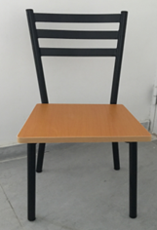

椅架：钢管支架，表面经静电喷涂防锈处理，径2.5cm圆钢管壁厚2.5mm，椅背4cm宽，6mm厚钢板条。
座椅：优质环保E1级三聚氰胺板厚2.5Cm
脚套垫：与脚管紧密配合，不脱落、不裂缝。
数量：120张。
相关技术规范及标准
1.型钢——GB/T9787-1988。
2.钢管——GB/T3092-2001。
3.金属家具——GB/T3325-2008《金属家具通用技术条件》、QB/T1951.2-1995《金属家具质量检测与质量评定》。
4.床类——GB/T3328-2016。
以上标准如有变化应按国家现行标准执行。
5、所有货品，合同签订后10天内需要安装完成。

